酒甸幼儿园 大 班数学区操作材料一览表
材料名称 | 照片 | 玩法
顺数、倒数、一一对应 | 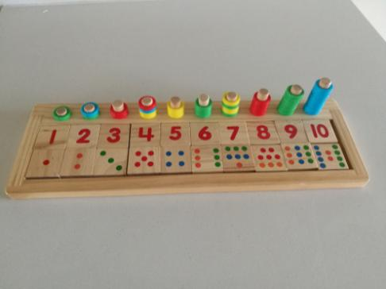 | 幼儿会10以内的顺数和倒数，知道1表示1个圆点，1个小圈。
20以内的加减运算 | 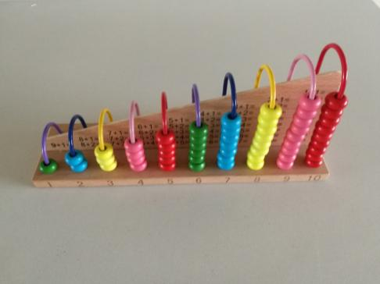 | 幼儿知道1个算盘珠子代表1，会20以内的加减运算。
掷筛子 | 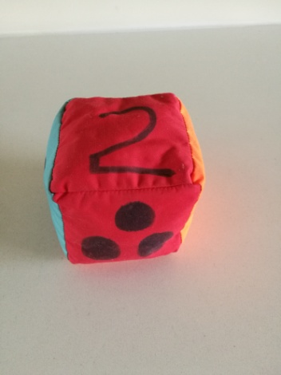 | 两位幼儿轮流掷筛子，比一比大小。
相邻数 | 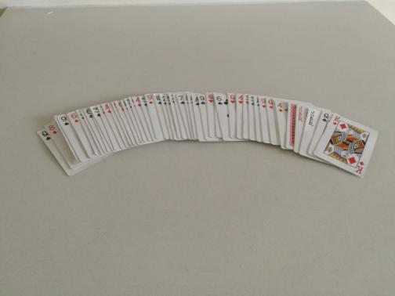 | 幼儿在扑克牌中选择两张有关联的牌，再找找它们的好朋友。
一一对应 | 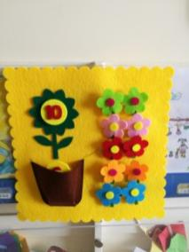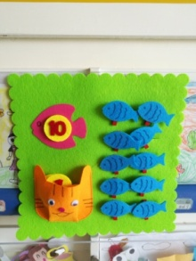 | 第一种：幼儿自由选择花朵中数字夹上相对应的花朵。  第二种：幼儿自由选择鱼身体上的数字，再夹上相对应的小鱼。
10以内的单数、双数 | 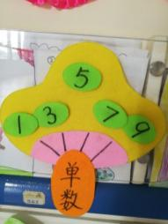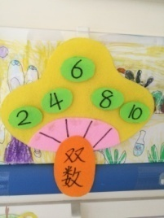 | 幼儿能了解单数、双数的组成。
11-20以内的单数、双数 | 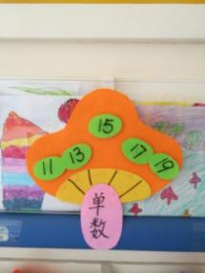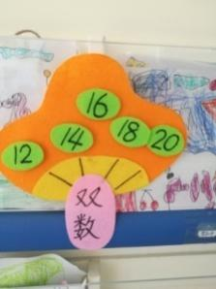 | 幼儿了解11-20以内的单双数组成。
10以内的圆点单双数 | 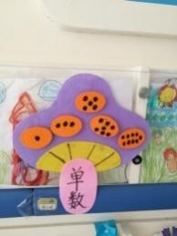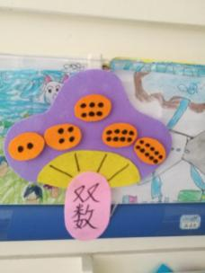 | 幼儿选择圆点贴在相对应的单双数蘑菇里。
比大小 | 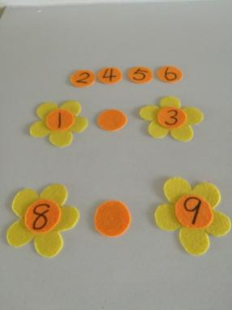 | 幼儿选择数字放在花朵的中间，比一比两数的大小，填上大于号、小于号。
20以内加减运算的创编 | 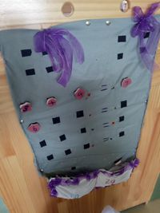 | 幼儿在口袋里选择相应的数字\符号进行20以内的加减创编，也可以进行比大小的游戏。
对应游戏 | 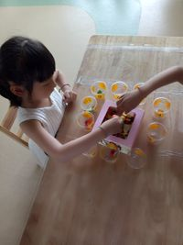 | 幼儿根据杯子上的数字在盒子里找相应的加减算述题，结果相同的放进相应数字的杯中，此游戏可4 个小朋友以比赛的形式进行。
一一对应 | 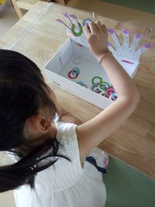 | 幼儿根据手指上的数字，在每个手指套上相同的纸圈。
电话号码 | 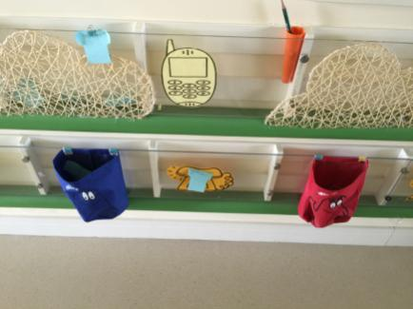 | 幼儿在小袋子里掏出算术卡卡，插在网藤上，算出上面的答案，记录在操作卡上，手机有11位数字，固定电话有8位数字，计算好号码，贴到手机或者固定电话上。
造楼房 | 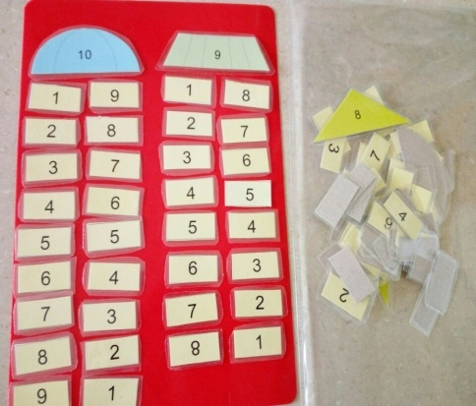 | 练习10以内数的分成
大鲸鱼（加减运算卡） | 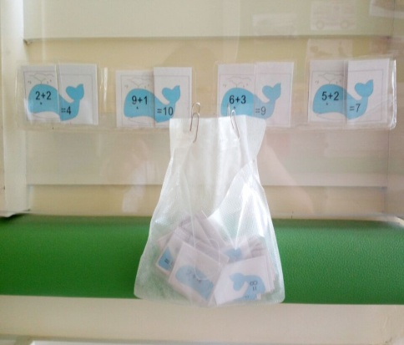 | 将鱼头和鱼尾拼接起来，前后要相等。
多功能记忆棋小数棒 | 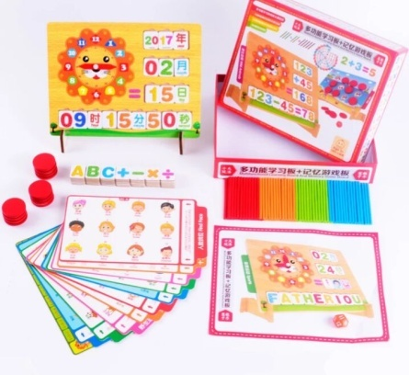 | 幼儿将记忆卡插入操作模板，迅速记忆卡片内容，然后遮挡图案，再说出相应位置的内容。
数字运算板 | 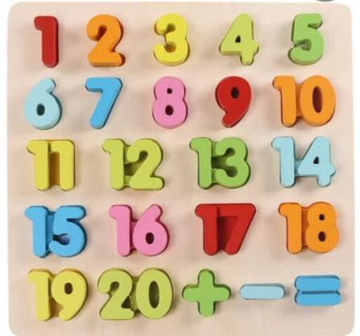 | 有一幼儿口述应用题，另一幼儿用数字摆放出加减法算式。
立体计算架 | 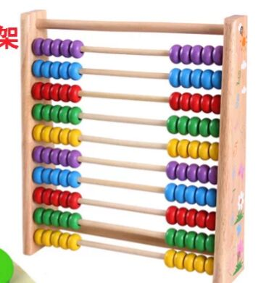 | 辅助幼儿加减运算使用。
蘑菇时钟 | 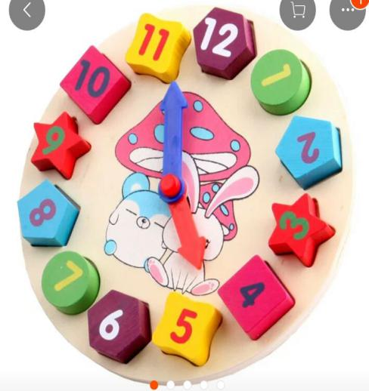 | 将数字放到木块所指的位置，然后看看是几点。
测量工具 | 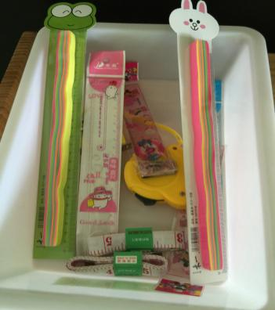 | 1、两个合作幼儿用卷尺、软尺测量桌子的高度、宽度、长度，并做好记录。  2、幼儿用木尺、塑料尺等测量书本的长、宽、厚，并做好记录。
拼图 | 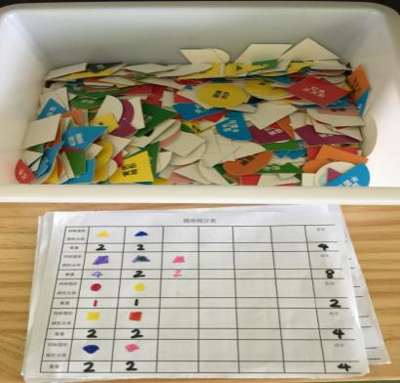 | 1、幼儿用各种几何图形拼出自己想要的图案造型。  2、数数自己的造型图案分别用了哪些图形，每种图形有几个，根据自己的统计，完成图形统计表。
颜色排序 | 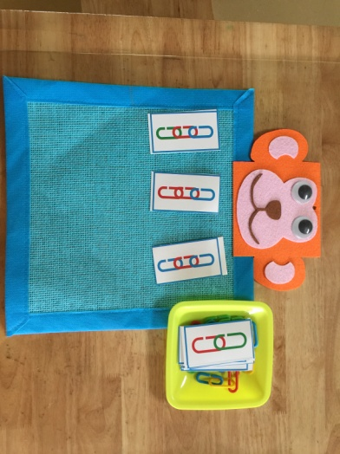 | 幼儿根据题卡的规律进行穿回形针的颜色排序。
找房间 | 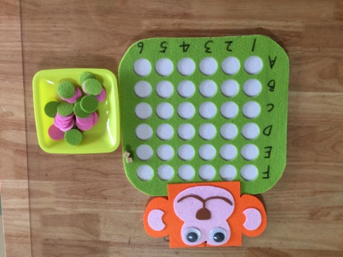 | 幼儿根据扔骰子上的数字、字母找到相应的房间，比比谁占领的房间多。
认识时钟 | 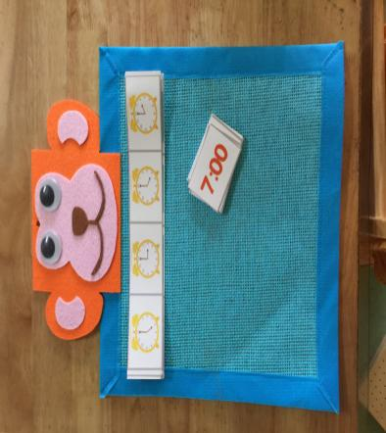 | 幼儿根据钟面上的时间找到对应的时间记录卡。
皮筋拼图 | 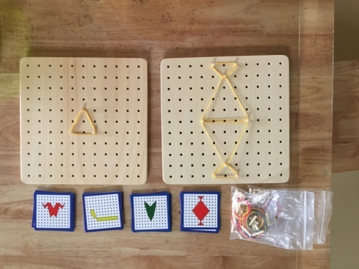 | - 根据题卡上的图形用小木钉选择对应的空间点插好，然后用皮筋连接。  - 幼儿可以任意选择空间点，自由创作各种造型（对称图形、多边形等）。
扑克牌凑10 | 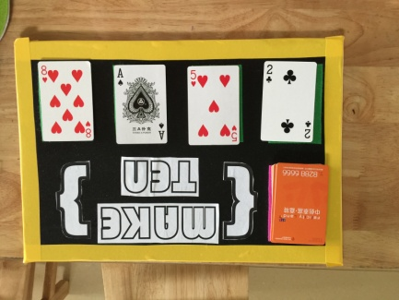 | 在下面的四个位置放置4张扑克牌，剩下的牌盖住放好。幼儿思考哪几张牌相加等于10，如果有几张牌相加等于10就抽出来，放在桌面上，在摸牌补充。如果没有一种组合加起来等于10，幼儿选择其中一张放到摸牌区，在摸最上面的一张，继续游戏，多人比赛，合10 最多的为胜利。
10以内的分成 | 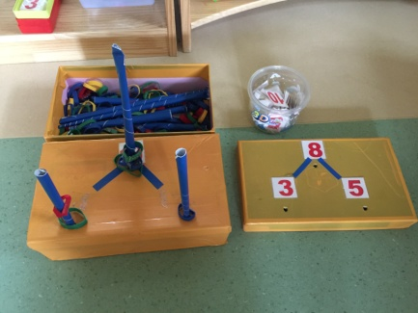 | 幼儿利用数圈圈的方式复习10 以内的分成。

